Etický redukcionismus, relativizace morálky, etická skepse, etický perspektivismus, morální ambivalentnost, etika a antropologie. F. Nietzsche.

Etický redukcionismus

Základem etiky je soud (propozice). Stejně jako v mnoha jiných vědách. V estetice se zabýváme soudem estetickým. Přibližně podle schématu: vidím-esteticky soudím. V etice je to podobné: vidím-eticky soudím. S tím rozdílem, že estetický soud obsahuje predikát krásný či ošklivý, zatímco etika operuje především s predikáty dobrý/špatný; s vědomím, že uznáme velkou šíři takových etických predikátů. Tedy nejenom dobrý a špatný, ale také zlý, nevhodný, škodolibý, nekorektní a další.

Redukcionistické odnože etiky pracující s predikáty, které nejsou na první pohled ekvivalentní s dobrým/zlým. Etičtí redukcionisté, a jsou jimi i utilitaristé (jsou těmi nejznámějšími, kteří nejsou běžně za redukcionisty považovány) pak využívají soudy typu užitečný/neužitečný. Ti, kteří redukují více biologicky pak využívají služeb takových soudů jako: sloužící záchově rodu, zaručující genetickou nesmrtelnost, snižující vnitrodruhovou agresi, chránící tělo (geny) atd. Malá komplikace: etický význam těchto výrazů (soudů) není jednoznačně určen. Vezměme pro příklad teorii strategických her. Na první pohled bychom mohli přiřadit jako ekvivalentní k dobrý např. kooperující, zatímco k špatný obdobně podrážející/nespolupracující. Ovšem teorie her nás poučuje především o tom, že jsou různé typy her, které pro úspěšné (znamenající maximální bodový zisk) zvládnutí vyžadují různé strategie. Prostě ne vždy se vyplatí kooperovat, ukazovat vlídnou tvář a odpouštět. Kooperující jednání může být z určitého pohledu interpretováno jako správné/dobré/užitečné, protože snižuje ve světě míru zla přesně podle zásady „co nejvíce štěstí, pro co nejvíce lidí“. Tato interpretace by odpovídala evolucionistické teorii skupinového výběru, který se domnívá, že lidé jednají tak, aby si navzájem co nejvíce pomohli a tím přenesli všichni své geny do další generace. Použijeme-li však interpretační rámec genocentrismu, pak se nám jednání, které jsme vyhodnotili jako kooperující, nemusí jevit jako správné/dobré/užitečné, protože pomocí druhému snižuji šanci svých vlastních genů.
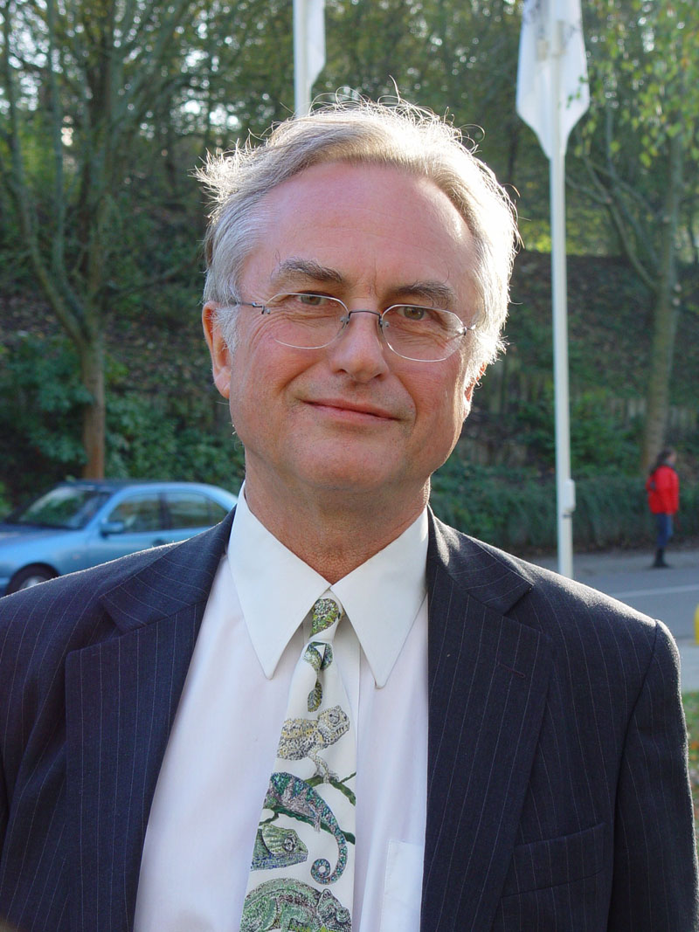 Kniha Sobecký gen od Richarda Dawkinse obsahuje právě takový typický etický redukcionismus. Zároveň ukazuje meze jednoznačnosti etických soudů. Jestliže by tradiční etika považovala pravděpodobně predikát sobecký za jednoznačně špatný, pak Dawkins ukázal, že sobeckost může být pozitivním jevem, který se vkliňuje do lidské kooperace a jednání jako takového.

Příběh: tím, že vyjdu vstříc kolegovi v práci a dodělám práci za něj a budu pracovat přesčas, protože on má nutné „vyřizování“, se odsuzuji možná do pozice, kdy genetická výbava mého potomka nemusí být nutně kopií mé genetické výbavy, protože kolega může být tajným milencem mé vlastní ženy. Vtipy jsou takových situací plné, stejně jako jedna známá česká píseň!

Relativizace morálky, etická skepse

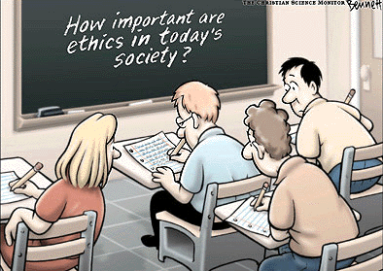 Standardní součástí veřejných diskusí se staly lamentace nad morálním úpadkem společnosti, doprovázené vždy poukazem na doby, kde mravy se zdály být lepšími. V takových diskusích se má možnost stát každý etikem, který nalézá důvody potvrzující morální krizi. Každý se může proměnit v morálního skeptika nebo nihilistu, který tvrdí, že „morálka je opium lidstva“, že neexistuje žádné morální vědomí, že neexistují žádné důvody proto, aby byla morálka nadřazována nad jakékoli jiné způsoby udržování společnosti, že „být morálním“ není dobré“. Tento oddíl věnuji námitkám proti morálce.

Morálka, stejně jako náboženství, je postavena na víře, že správné je činit dobro, stejně jako je v náboženství nutné věřit v Boha. Ontologie považuje tradičně dobro za hodnotnější, než zlo. Je tomu tak nutně?

„ Proč se mám chovat morálně, když ostatní podvádějí a žije se jim díky tomu lépe?“
„ Proč si mám připouštět něco takového jako svědomí a starost o „dobrou duši“, když ostatní dopují a jsou díky tomu úspěšnější a známější?“
„Co když je morální vědomí „falešným vědomím“, které pouze zakrývá skutečnou /egoistickou/ povahu světa?“
„K čemu potřebuji morálku, když většinu problémů světa řeší právo, které mi navíc neumožňuje vzít spravedlnost do vlastních rukou?“
„Co když je morálka pozůstatkem náboženského vědomí, ale já jsem ateista?“
„Proč bych se měl starat o dobrou pověst v budoucnosti, když se oné budoucnosti nemusím vůbec dožít a představa vášnivé přítomnosti je tak lákavá?“
„Co když je morálka jen věcí štěstí a náhody?“

Během výchovy jsme formováni etickými představami o morálním běhu světa. Morálně nezávadnými se staneme pouze v případě, že jsme byli vychováváni takovými lidmi, kteří nepovažují výše položené otázky za zásadní problém, protože věří v dobro a morálku. Díky tomu máme jasně vtisknuté představy o dobrém a zlém. Dobré a zlé jsme schopni a ochotni ohraničovat jako dvě odloučené substance. Od útlého dětství se musíme vyrovnávat s nároky okolí vůči naší osobě. Morálka je součástí výchovy, stejně jako jsou početní úkony základem vzdělání. Morální alfabetizace je proto otázkou náhody! Výrostci zločineckých gangů jistě nepovažují morálka za něco dobrého, pokud o ní tedy vůbec ví. Mnozí lidé žijí bez dovednosti psaní a počítání. Mnozí pak bez dovednosti morálních ctností. A to jen proto, že si svůj osud nevybrali. Narodili se do rodiny, která se živí krádežemi, kde úcta a čest nehrají žádnou roli.

